**MANUAL DE USUARIO DEL SISTEMA DE DIAGNÓSTICO DE INFECCIONES RESPIRATORIAS**

Este sistema se desarrolla con el objetivo de agilizar el diagnostico de infecciones respiratorias agudas, las cuales constituyen un importante problema de salud pública, ya que son una de las principales causas de muerte.

**Nota:** Para el correcto funcionamiento del programa se debe tener conocimiento previo sobre los síntomas y datos básicos del paciente.

**Ejecución del programa**

Inicialmente se presenta al médico una pantalla principal que contiene las opciones para ingresar un paciente, consultar un historial, ver estadísticas del Sistema y agregar un diagnóstico a un paciente que ya ha sido ingresado anteriormente.

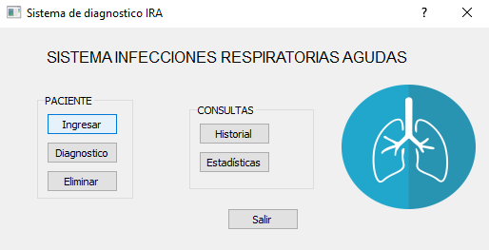

1. Si clickea en Ingresar se muestra la siguiente Ventana:

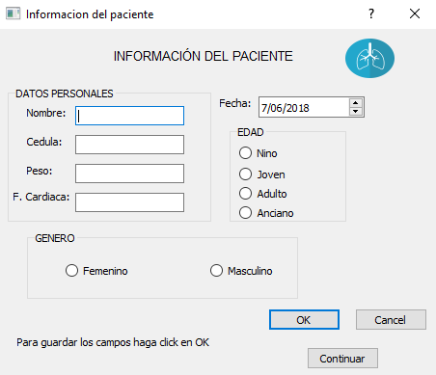

En esta ventana será necesario conocer los datos básicos del paciente presentados para poder continuar con la ventana de síntomas

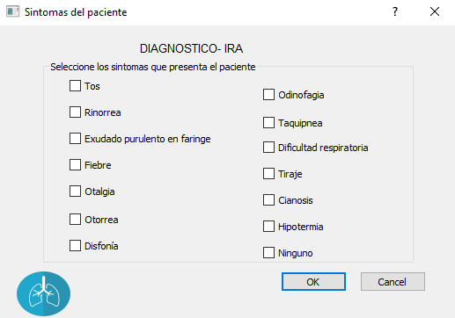

En esta ventana el medico deberá ingresar los síntomas que presenta el paciente para continuar con un diagnostico

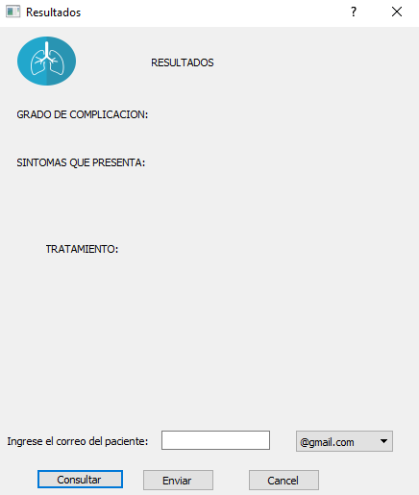

Finalmente, deberá clickear el botón Consultar para conocer el diagnóstico del paciente según los síntomas ingresados y el tratamiento que se debe seguir.

Para enviar estos resultados al paciente, deberá ingresar su correo y seleccionar el servidor.

1. Si selecciona Diagnostico, deberá ingresar la cédula del paciente al cual desea asignar unos nuevos síntomas y clickeando en OK, aparecerá la ventana de síntomas presentada anteriormente

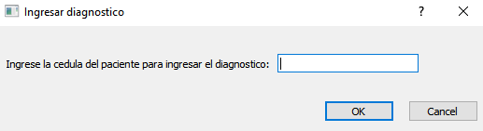

1. Si selecciona Eliminar aparece la siguiente ventana, que permite eliminar un paciente que ya ha sido ingresado previamente

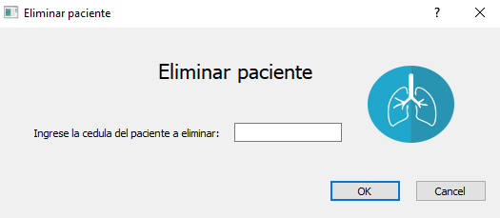

En la sección de consultas:

Si clickea Historial, aparece la siguiente ventana donde deberá ingresar la cédula del paciente para consultar los síntomas que ha presentado y clickeando en Consultar, se genera una ventana con toda la información del paciente que ha sido registrada.

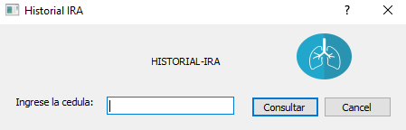

Si clickea Estadísticas, mostrará un gráfico de barras con la información de pacientes enfermos ingresados en el Sistema según la edad seleccionada.

Jesica Gil Gutiérrez- 1039471647

Luisa María Zapata Saldarriaga- 1035235580